Контекстная диаграмма:

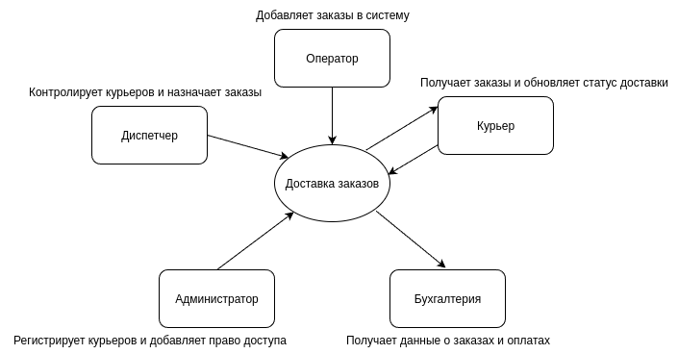

- Описание диаграммы:
Контекстная диаграмма показывает взаимодействие системы доставки заказов с внешними сущностями: курьерами, диспетчерами, операторами, администраторами и бухгалтерией.

